Altres tasques elementals
Comprimir i descomprimir arxius 1
Gravar CD/DVD 5
CD d'àudio 6
CD/DVD de dades 6
K3b 6
Creació d'un CD de dades 8
Creació d'un CD d'àudio 8
Còpia d'un CD/DVD 9
Gravar una imatge de CD/DVD 10
Instal·lació de còdecs multimèdia 11
Àudio 12
Reproduir i extreure pistes de CD d'àudio 12
Reproducció i organització de fitxers d'àudio 17
Vídeo 19
Reproducció de DVD 20
Totem-Xine 20
Mplayer 21
Copiar DVD de vídeo 21
Situació 1 21
Situació 2 22
Situació 3 22
Càmera digital 23
Accés en mode PTP 23
Accés en mode disc 26
Escàner 27
L'aplicació XSane 28
Un exemple bàsic 29

Comprimir i descomprimir arxius
Quan va començar el desenvolupament dels sistemes GNU/Linux, l'emmagatzematge de la informació era molt costós i els sistemes de transmissió de dades encara estaven en una fase molt primitiva. Per tant, des dels primers moments, es va tenir en compte aquesta circumstància i es van desenvolupar potents eines per reduir la mida dels fitxers sense ocasionar pèrdua de informació.
Actualment, els sistemes d'emmagatzematge no resulten cars i l'ample de banda per compartir informació ha crescut considerablement. Tanmateix, els sistemes GNU/Linux continuen conservant la seva capacitat per a comprimir arxius ja que, encara que les circumstàncies hagin canviat, no hi ha cap raó per malbaratar espai al disc dur ni per saturar xarxes. Quan s'envia un o més arxius per correu electrònic, és sempre una bona idea comprimir-los, ja que d'aquesta manera es redueix considerablement la mida del correu i, per tant, el temps empleat en l'enviament i la recepció.
Potser sigui interessant puntualitzar dos conceptes que es troben lligats a aquesta qüestió, però que signifiquen coses diferents. Per una part, està la compressió d'arxius, procés mitjançant el qual es codifica la informació d'un fitxer resultant un altre arxiu més petit i, per l'altra, està l'empaquetat de un conjunt de fitxers i/o directoris que consisteix a crear un únic arxiu que els conté tots els altres. Aquests dos processos solen ser simultanis, de manera que és habitual prendre un conjunt de fitxers i/o directoris per empaquetar-los i comprimir-los a la vegada.
Tenim diverses eines per realitzar aquestes tasques d'una forma totalment transparent per a l'usuari, encara que a la realitat es tracta d'interfícies gràfiques que invoquen una sèrie de comandes del sistema encarregades d'efectuar l'empaquetat i/o compressió.
La manera més senzilla de crear un arxiu comprimit és la següent:
1. Aneu al menú Llocs -> Carpeta d'inici
2. Seleccioneu els arxius i/o carpetes que voleu comprimir.
3. Cliqueu amb el botó dret del ratolí sobre qualsevol d'ells i trieu Crea un arxiu del menú contextual.
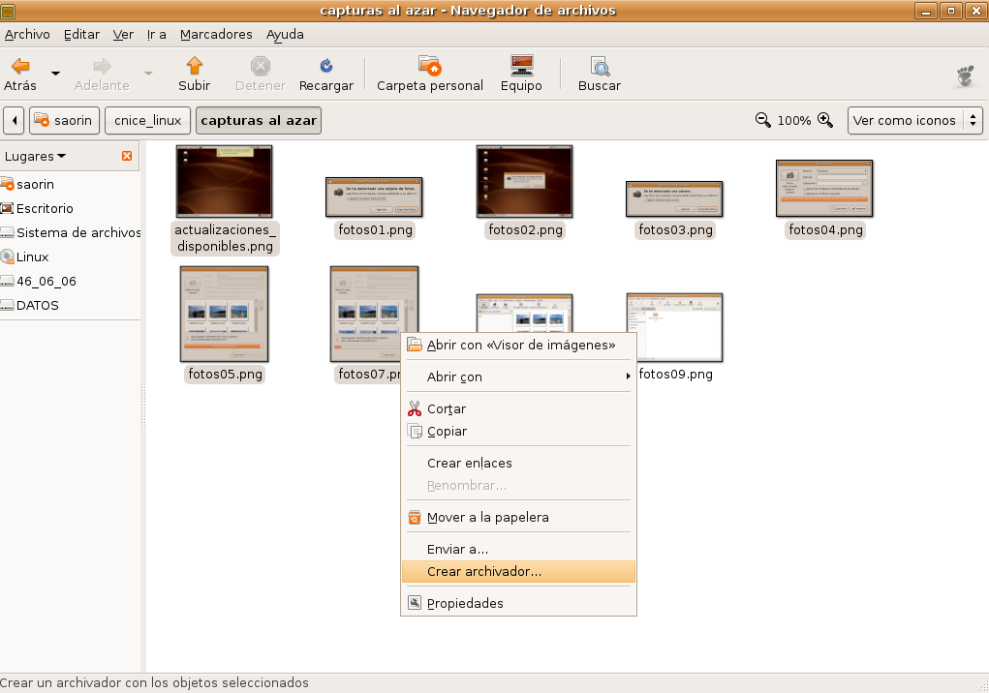
comprimir01.png
4. Poseu-hi nom a l'arxiu o conserveu el que se us proposa, i seleccioneu el format de compressió de la llista desplegable.
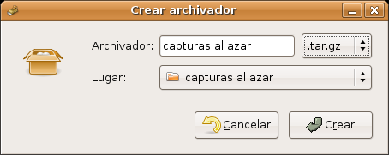
comprimir02.png
Entre els possibles formats trobareu:
- .tar Empaquetat sense compressió
- .tar.gz Empaquetat amb tar i comprimit amb gzip
- .tar.bz2 Empaquetat amb tar i comprimit amb bzip2. Proporciona un major nivell de compressió però el procés de descompressió és una mica més lent. Aquest i els dos anteriors són els formats més estesos entre els usuaris de GNU/Linux.
- .zip correspon al popular sistema de compressió de WinZip
- .jar arxivador java
Potser trobeu a faltar el conegut format de compressió .RAR. Per tal de disposar d'ell, haureu d'instal·lar els paquets rar i unrar mitjançant Synaptic, i haureu d'activar el repositori Multiverse.
Ja s'ha mencionat que un dels principals usos de la compressió és l'enviament d'adjunts per correu electrònic. Ubuntu resol això de comprimir i adjuntar amb un sol clic de ratolí:
1. Seleccioneu els arxius i/o carpetes que voleu comprimir.
2. Cliqueu amb el botó dret del ratolí sobre qualsevol d'ells i trieu Envia a
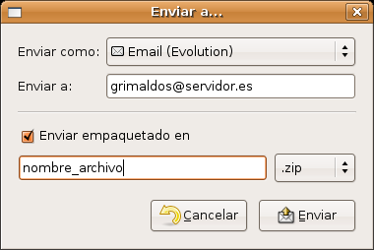

comprimir03.png
3. A la finestra de diàleg, escriviu l'adreça del destinatari i un nom per a l'arxiu. Premeu el botó Enviar. Això llençarà l'aplicació Evolution amb la que podreu composar el vostre correu com de costum.
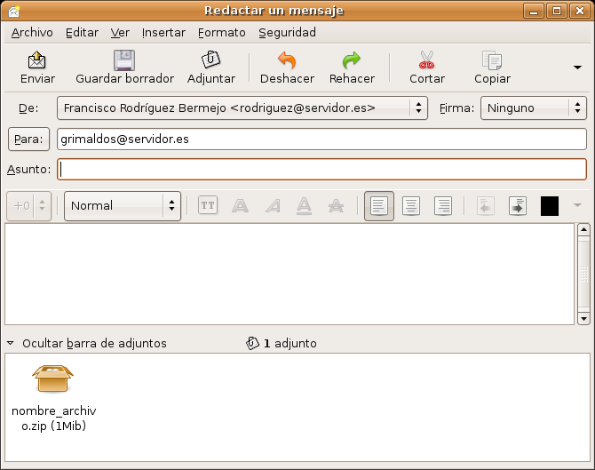
comprimir04.png
Descomprimir un fitxer és molt senzill, simplement feu doble clic sobre ell.
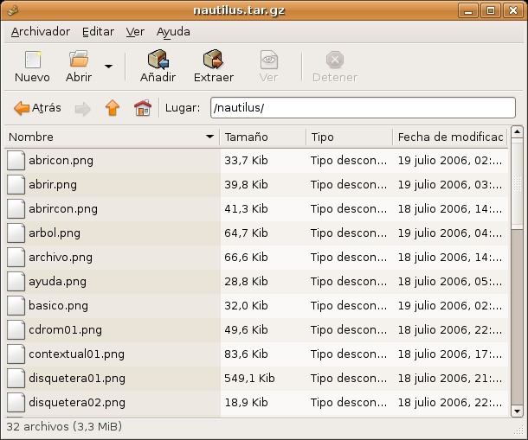
descomprimir01.png
S'executarà File Roller. A la finestra de l'aplicació premeu el botó Extraure i seleccioneu la carpeta on voleu ubicar els arxius continguts al paquet. Si únicament voleu extreure alguns fitxers específics, seleccioneu-los individualment.

Activitat 1
Agafeu un o més arxius de considerable mida presents al disc dur. Podeu utilitzar una còpia dels fitxers que conté la carpeta “Examples” (En realitat, “Examples” és un accés directe cap a un directori nou creat per a l'ocasió, així que pot obrir la carpeta, “copiar” els arxius i “enganxar-los” en un nou directori anomenat esborra'm, per exemple, que prèviament haurem creat). Comprimiu la carpeta esborra'm amb els diferents algoritmes vistos a la secció i compareu la mida del fitxer resultant, així us fareu una idea aproximada dels ràtios de compressió que posseeix cada mètode.

Gravar CD/DVD
Quan inseriu un CD verge a la gravadora, Ubuntu us preguntarà si voleu gravar un CD de so, fotos o dades.

CD d'àudio
En prémer Crea un CD d'àudio, s'executarà Serpentine. Per a afegir música al CD d'àudio utilitzeu el botó Afegeix o arrossegueu els fitxers de música des del Navegador de fitxers. Si els arxius estan en .mp3 o en qualsevol altre format de so, Serpentine els convertirà automàticament a pistes d'àudio vàlides per a qualsevol reproductor de cd domèstic.
També haureu de seleccionar la mida del vostre CD (21, 74, 80 o 90 minuts). Serpentine us avisarà si excedeix el limit establert.
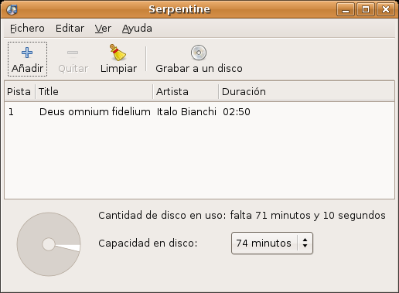
cd01.png

CD/DVD de dades
Per a crear un CD/DVD de fotos o dades, premeu el botó Crea CD de dades. Ubuntu obrirà la finestra del Gravador de CD/DVD incorporat al navegador de fitxers i us permetrà incloure qualsevol arxiu o carpeta mentre hi tingueu privilegis d'accés. Quan estigui tot llest per a gravar el CD, premeu el botó Escriu al disc. Ubuntu us demanarà que seleccioneu la unitat que conté el CD verge i us donarà l'opció de posar-li un nom al CD i seleccionar la velocitat de gravació. Finalment, premeu Escriu per a crear el nou CD de fotos o dades.
No obstant, si preferiu una aplicació gràfica de gravació CD/DVD a l'estil de les que hi ha per a altres sistemes operatius, haureu d'instal·lar programari addicional tal com es descriu més avall.

K3b
Encara que hi ha diverses aplicacions gràfiques de gravació de CD/DVD en GNU/Linux, des de lliures com Gnomebaker o Bonfire, fins a de pagament tal com NeroLinux, K3b és sens dubte una de les millors. Per a disposar d'ella, haureu d'instal·lar, havent activat els repositoris Universe i Multiverse, els següents paquets:
- k3b
- k3b-i18n
- kde-i18n-ca
- libk3b2-mp3
K3b és una aplicació integrada en l'entorn d'escriptori KDE i, per tant, necessitarà uns quants paquets addicionals per a funcionar correctament al GNOME. Com sempre, Synaptic s'ocuparà de resoldre automàticament les dependències i agregarà el que sigui necessari.
Posseïdor d'una còmode i intuïtiva interfície gràfica, K3b us permet, entre d'altres coses, la creació de discs compactes (Cd) de dades i d'àudio, Vídeo CD, còpia exacta de CD, gravació i còpia de DVD de dades, i la creació de Vídeo DVD. Tanmateix, no podeu copiar un Vídeo DVD protegit, o la reducció de Vídeo DVD de doble capa a capa simple. Per aquestes tasques, es disposa d'altres eines, veieu la secció sobre Vídeo més avall en aquest mateix capítol.
En molts països, Espanya inclosa, la còpia de CD/DVD protegits amb sistema anticòpia (o DRM) és il·legal i, per aquest motiu, K3b no incorpora aquestes funcions.
Una cop instal·lat, disposareu d'ell al menú Aplicacions -> So i vídeo. La primera vegada que l'executi s'obrirà un quadre de diàleg notificant-vos que el dispositiu de gravació s'ha detectat i us demanarà que definiu la velocitat si no és la correcta.
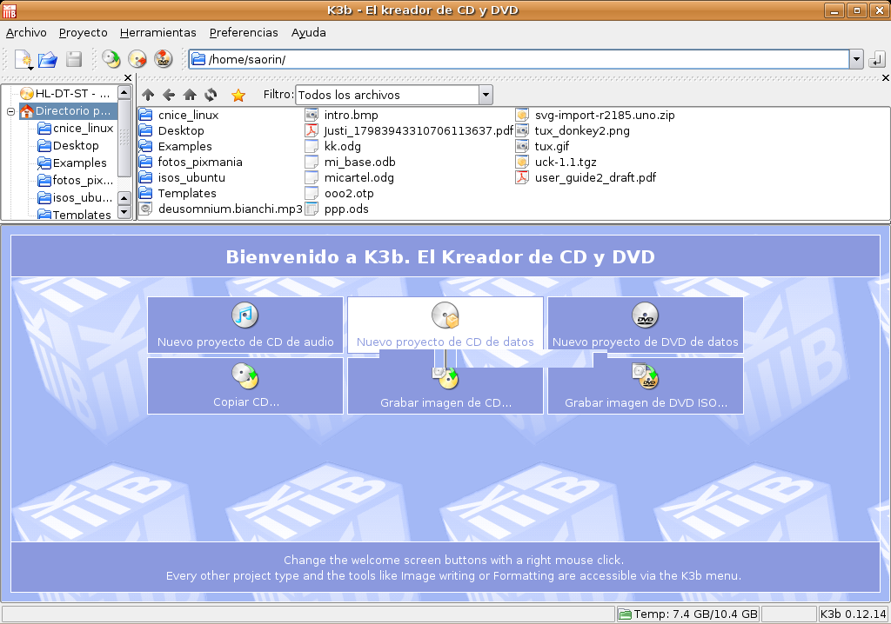
k3b01.png
Quan accediu a K3b, podeu observar que sota el menú general de la aplicació i la barra d'eines principal hi ha una finestra a la part superior esquerra on es mostra l'estructura de directoris del vostre sistema. Al seu costat, hi podeu trobar una altre finestra on apareixen els continguts de la carpeta seleccionada a l'arbre de la finestra anterior. A la part inferior, es pot veure una zona amb accessos directes a les tasques més comunes: crear un CD de dades, d'àudio, un DVD de dades, copiar CD, cremar una imatge de CD/DVD.

Creació d'un CD de dades
Si premeu sobre l'accés directe de creació d'un CD de dades, la finestra inferior es divideix en dues zones. A l'esquerra, mostra l'estructura d'arxius del CD encapçalat pel títol del disc, que per omissió serà “K3b data project”. Per a canviar-lo, feu-hi clic amb botó dret del ratolí i seleccioneu Reanomena.
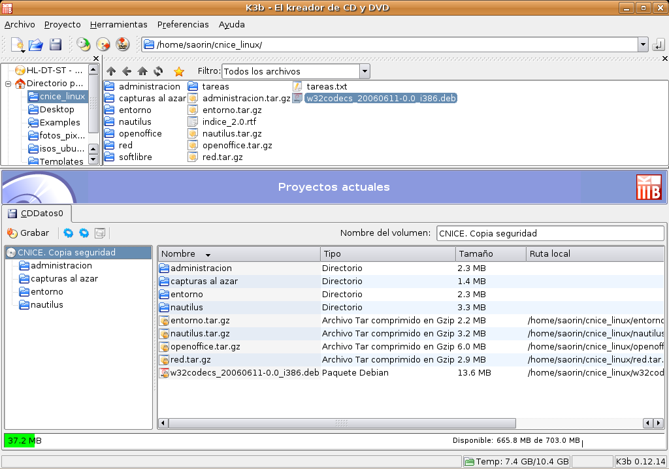
k3b02.png
A partir d'aquest moment, només haureu de seleccionar i arrossegar les carpetes i els fitxers des de la finestra superior fins a l'inferior per a completar els continguts del disc. En tot moment, una barra de progrés al peu de la finestra ens informarà de la mida ocupada i de l'espai lliure que queda al CD.
Quan haguem completat el disc, premerem el botó Grava situat a la part superior esquerra, just a sobre del títol del disc, i començarà automàticament el procés de gravació. Al cap d'uns minuts, depenent de la velocitat d'escriptura del nostre dispositiu, ja s'haurà realitzat la gravació.

Creació d'un CD d'àudio
Si l'objectiu és la creació d'un CD d'àudio, el procés és semblant. Podeu seleccionar els fitxers en qualsevol format d'àudio, incloent els comprimits, del seu disc dur i arrossegar-los fins a la finestra inferior per a que formin part del disc.
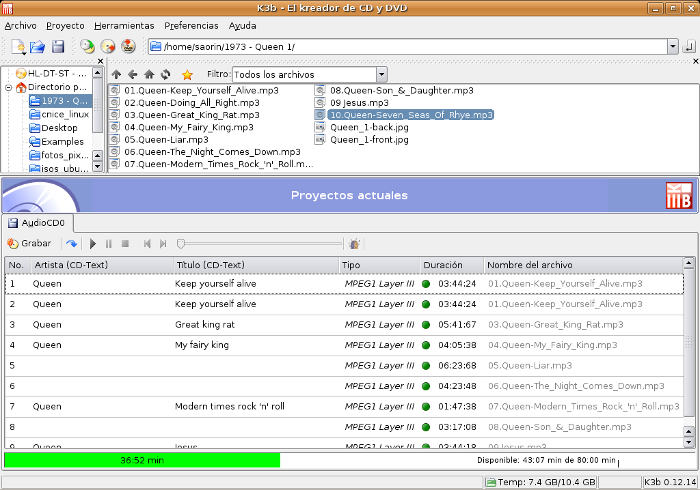
k3b03.png
K3b s'encarrega de convertir-los al format adient i quan estigui satisfet amb l'estructura del disc, haureu de prémer el botó Gravar per començar el procés de gravació

Còpia d'un CD/DVD
Per duplicar un CD o un DVD, procés conegut també com a clonar, haureu d'anar al menú Eines i seleccionarem Copia CD o Copia DVD segons el cas. S'obrirà la següent finestra
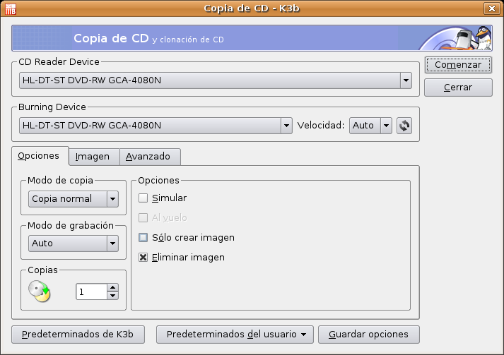
k3b04.png
En ella podreu seleccionar el dispositiu de lectura i el de gravació, encara que la configuració predeterminada sol funcionar correctament. Seleccionareu el nombre de còpies que voleu realitzar i seguidament premereu el botó Comença, cosa que ens conduirà a una finestra on veureu d'una forma gràfica com avança el procés de gravació. En cas de tenir només una unitat de gravació i no tenir cap unitat lectora, es realitzarà un pas entremig en el que es crearà una imatge del CD al seu disc dur. Després d'això, s'expulsarà el CD i se us demanarà que inseriu el medi blanc on realitzar la gravació.

Gravar una imatge de CD/DVD
Si voleu gravar un CD o DVD a partir d'una imatge existent al vostre equip, haureu d'anar a Eines -> Crema imatge de CD, o bé a Eines -> Cremar imatge ISO de DVD. Aquestes opcions obriran una finestra com la següent:
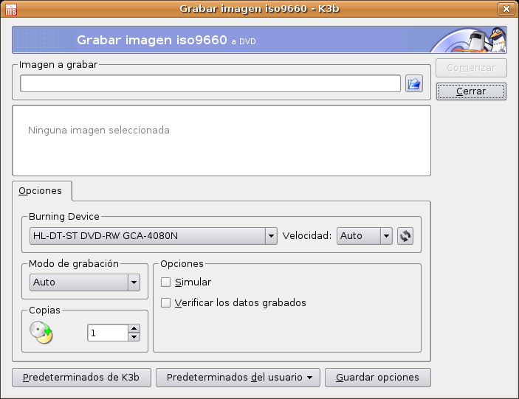
k3b05.ng
En ella podeu cercar la ubicació de la imatge prement la icona Carpeta i seguidament prémer el botó Comença. K3b és capaç de treballar amb diversos formats d'imatge: iso, Cue/bin, toc, entre altres.
Activitat 2
Si teniu una gravadora de CD/DVD a la vostra instal·lació domèstica, podeu practicar aquest apartat realitzant una còpia de seguretat del vostre directori personal, o bé realitzant una còpia del CD d'Ubuntu per a compartir-la amb algun amic i fer-li conèixer aquest sistema.

Instal·lació de còdecs multimèdia
Un còdec (abreviació de codificador/decodificador) és un mecanisme que s'utilitza per a convertir un flux d'àudio o vídeo en un fitxer. De la manera inversa, quan es vol reproduir-lo necessiteu el mateix còdec un altre cop o, el que és el mateix, descodificar-lo. La música en MP3, de la que segurament n'heu sentit a parlar, no és altra cosa que so codificat utilitzant la codificació mp3 i desat en fitxers. Els reproductors MP3 són aparells capaços d'interpretar aquest tipus de fitxers perquè coneixen el còdec mp3 correcte. Però aquest no és l'únic, n'hi ha molts altres.
La major part de còdecs provoquen pèrdues d'informació per a aconseguir una mida més petita per al fitxer de destí. També hi ha còdecs sense pèrdues, però en la major part de les aplicacions pràctiques, l'augment quasi imperceptible de la qualitat i l'augment considerable de la mida fan que el procés no valgui la pena. L'excepció és quan les dades seran tractades en un futur, ja que en aquest cas, la codificació repetida amb pèrdues afectaria massa la qualitat.
Per fitxers d'àudio, el format més utilitzat és l'MP3, encara que no és lliure. Naturalment, Microsoft té el seu propi format privatiu, Windows Media Audio, també conegut com WMA. Un format molt comú per escoltar la ràdio a través d'Internet és el Real Audio. Hi ha un altre format, Ogg Vorbis, d'alta qualitat i amb millors ràtios de compressió, i encara que de moment està molt menys estès, té el gran avantatge de ser l'únic format completament lliure.
Per fitxers de vídeo, la llista és anàloga. Els formats més utilitzats són els derivats d'MPEG: MPEG-2 (fitxers MPG i DVDs) i MPEG-4 (Divx, Xvid i MS-MPEG de Microsoft). Microsoft té dos formats privatius: Windows Media Video, també conegut com WMV, i ASF per a reproducció per Internet. Per reproduccions a través d'Internet, el format més comú és Real Video. Novament, hi ha una altra alternativa, Ogg theora, menys estès i amb l'avantatge, tal com al cas de l'àudio, de ser l'únic lliure.
Lamentablement, com podeu comprovar, la majoria de fitxers multimèdia que trobareu corresponen a formats no lliures. El cas estrella és l'MP3. Ubuntu només és capaç de reproduir formats lliures per defecte, però podem afegir la capacitat de reproduir-los tots instal·lant-hi còdecs addicionals.
De tots els formats mencionats, Windows XP només és capaç de reproduir els propis de Microsot i els MP3, ja que tal com a Ubuntu, cal instal·lar còdecs addicionals per a això.
Moltes aplicacions a Ubuntu utilitzen el sistema multimèdia de codi obert GStreamer.
La manera més senzilla de disposar de còdecs addicionals per a GStreamer és instal·lar els següents metapaquets des dels repositoris Universe i Multiverse:
- gstreamer0.8-plugins
- gstreamer0.8-plugins-multiverse
Això instal·larà tots els còdecs disponibles. És possible que no arribeu a utilitzar-los tots. La recomanació de la Guia Oficial d'Ubuntu és d'instal·lar únicament aquests paquets:
- gstreamer0.10-plugins-ugly
- gstreamer0.10-plugins-ugly-multiverse
- gstreamer0.10-plugins-bad
- gstreamer0.10-plugins-bad-multiverse
- gstreamer0.10-ffmpeg

Àudio

Reproduir i extreure pistes de CD d'àudio
Quan insereix un CD d'àudio, s'obre automàticament el reproductor de CDs i l'extractor de música Sound Juicer. Per a reproduir el CD, premeu el botó Reprodueix o la combinació de tecles Ctrl + P. Si el que voleu és reproduir una pista en particular, feu doble clic sobre ella o seleccioneu-la i premeu Reprodueix.
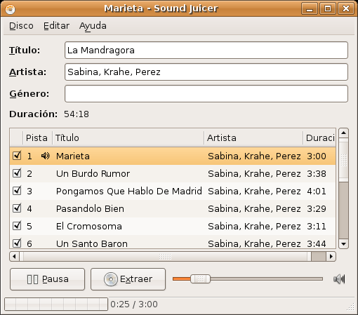
juicer01.png
Per a iniciar Sound Juicer manualment, haureu d'anar a Aplicacions -> So i vídeo -> Extractor de CD Sound Juicer.
Per a extreure l'àudio del CD, seleccioneu una o més pistes marcant la casella de verificació corresponent i premeu el botó Extreu, o bé utilitzeu la combinació de tecles Ctrl + Enter. A mesura que avanci el procés, veureu com les pistes que ja s'han extret es van desmarcant.
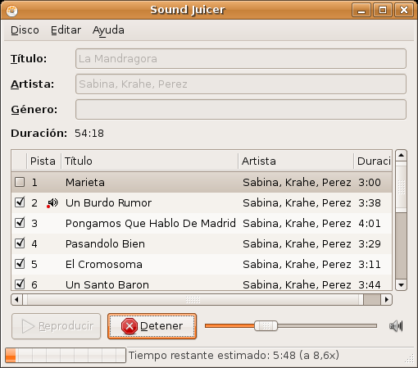
juices02.png

Si disposeu de connexió a Internet, Sound Juicer cercarà les dades del artista, títol i pistes del CD des de MusicBrainz.org, una base de dades mantinguda per la comunitat que conté informació sobre més de 360.000 àlbums.
Podeu utilitzar la finestra de preferències per a controlar el lloc on es desaran els fitxers d'àudio extrets, el nom dels mateixos, el format i el còdec utilitzat. A la finestra principal, seleccioneu Edita -> Preferències.
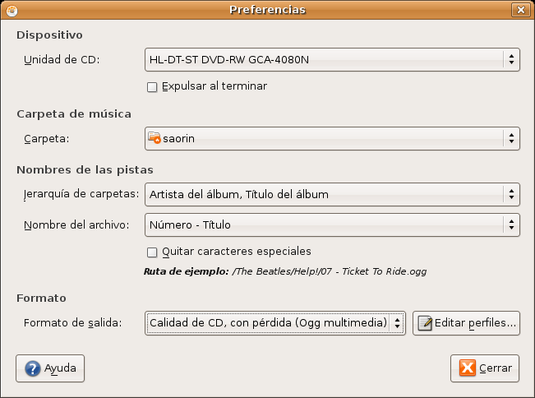
juicer03.png
Sound Juicer pot extraure fitxers d'àudio en els següents formats:
- Ogg Vorbis - Ogg Vorbis és un format de compressió d'àudio amb pèrdues, lliure de patents, mitjançant el qual normalment s'obté més qualitat i més compressió que amb MP3. Podeu visitar el lloc web de Vorbis http://www.vorbis.com/faq/ per a més informació (en anglès). Actualment, hi ha bastants reproductors al mercat capaços de llegir el format Ogg a més a més de l'MP3.
- FLAC - FLAC és el còdec d'àudio lliure sense pèrdua (de l'anglès Free Lossless Audio Codec). Pot comprimir fitxers d'àudio fins en un 50% sense perdre informació. Per a obtenir més informació sobre aquest format, podeu visitar el lloc web de FLAC http://flac.sourceforge.net/ (en anglès).
- WAV – Feu servir el format WAV per a gravacions de veu. Sound Juicer utilitza aquest format per a fitxers d'àudio mono de baixa qualitat.
- També podeu extreure fitxers d'àudio de CD utilitzant el format privatiu MP3.
Si us cal emmagatzemar pistes en el format MP3 (per exemple, si el vostre reproductor de música portàtil només pot reproduir MP3 i no Ogg Vorbis) necessitareu crear un perfil nou. Per a fer això, premeu Edita els perfils, premeu Nou i anomeneu el perfil MP3.
Per a realitzar això heu de fer el següent:
1. Aneu al menú Edita -> Preferències
2. Premeu el botó Edita els perfils i a la finestra de diàleg cliqueu a Nou.
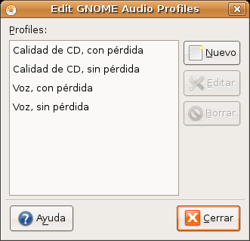

juicer04.png
3. A la finestra Nou perfil escriviu MP3 de nom per al nou perfil i premeu el botó Crea.
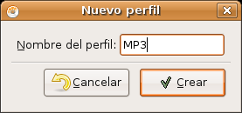

juicer05.png
4. Seleccioneu el perfil MP3 i cliqueu el botó Edita.
5. A la finestra d'edició, ompliu els camps de la manera següent:
Conducte del Gstreamer:
audio/x-raw-int,rate=44100,channels=2 ! lame name=enc ! id3mux
Extensió del fitxer:
mp3
Marqueu la casella Actiu i premeu D'acord. Després d'això, haureu de tornar a iniciar Sound Juicer per a veure el nou perfil MP3.

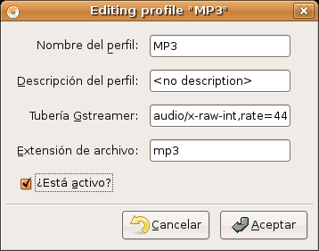

juicer06.png
Aquesta aplicació utilitza el codificador MP3 LAME, de manera que heu d'instal·lar el paquet gstreamer0.8-lame. Si vau instal·lar els plugins de gstreamer com es va especificar a l'apartat Instal·lació de còdec multimèdia, no us haureu de preocupar de res.
Activitat 3
Feu una selecció de la vostra música preferida a partir dels vostres CD d'àudio. Extregueu les pistes que us interessen seguint el procediment descrit en aquesta secció, així tindreu una col·lecció de música en format comprimit, ideal per a escoltar mentre treballeu amb l'ordinador o per al vostre reproductor de música portàtil.

Reproducció i organització de fitxers d'àudio
Per a reproduir i organitzar la vostra música, Ubuntu disposa del reproductor de música Rhythmbox, que té un aspecte similar a iTunes. Per a executar Rhythmbox, seleccioneu Aplicacions -> So i vídeo -> Reproductor de música Rhythmbox.
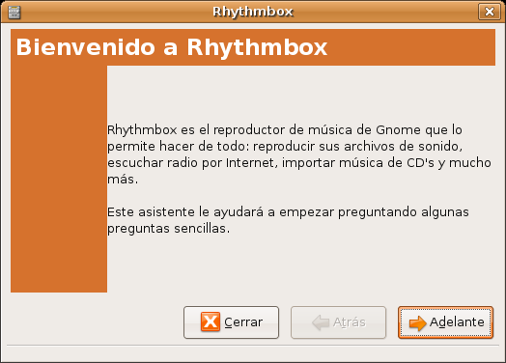

rit01.png
Comença l'assistent amb una pantalla de benvinguda on se us informa de les característiques de l'aplicació.
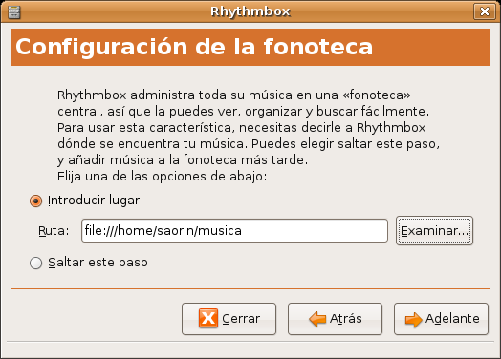
rit02.png
Tot seguit, se us demanarà que seleccioneu la carpeta on deseu la vostra música, cercarà allà qualsevol fitxer de música que pugui reproduir i l'afegirà a la base de dades.
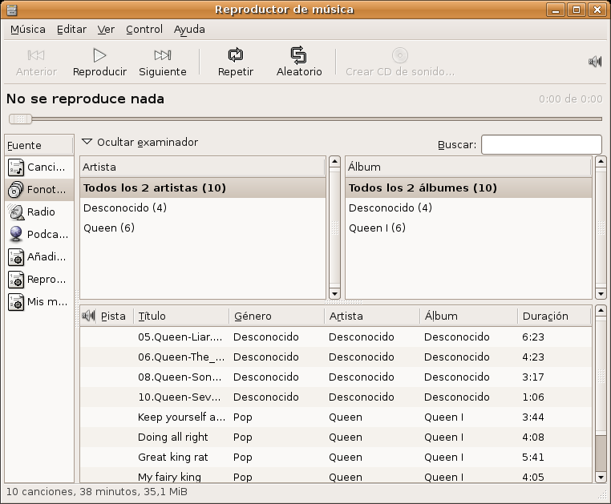

rit03.png
Com ja hem dit anteriorment, Ubuntu no pot reproduir directament el format MP3 degut a que el seu ús està restringit per patents i drets de propietat. D'altra banda, Ubuntu pot reproduir el format Ogg Vorbis de sèrie: un format completament lliure, obert i no afectat per les patents. Els fitxers Ogg Vorbis sonen millor que els fitxers MP3 ocupant menys espai i es poden escoltar amb molts reproductors populars de música (aquí teniu una llista de reproductors [http://wiki.xiph.org/index.php/PortablePlayers])
Per a reproduir MP3, us caldrà instal·lar els còdecs adients, podeu veure com fer-ho a la secció Instal·lació de còdecs multimèdia.
L'editor d'etiquetes ID3 Cowbell pot editar les metadades dels vostres mp3 i altres fitxers de música. Per a utilitzar Cowbell:
1. Instal·leu el paquet cowbell des del repositori Universe
2. Per a executar Cowbell, seleccioneu Aplicacions -> So i vídeo -> Cowbell Music Organizer.

Vídeo
Per a reproduir fitxers de vídeo i DVD, Ubuntu incorpora el Reproductor de pel·lícules Totem, amb un aspecte i funcionalitat semblants a la del reproductor Windows Media. Podeu executar Totem des del menú Aplicacions -> So i vídeo -> Reproductor de pel·lícules Totem.
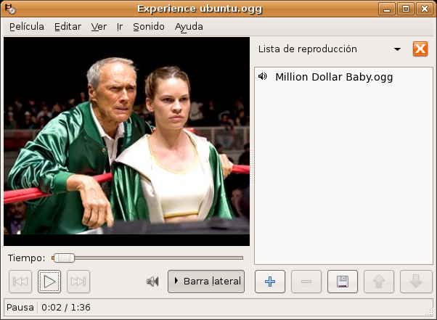
totem01.png
Totem utilitza la plataforma Gstreamer per llegir fitxers de vídeo. És possible que necessiteu afegir suport per alguns còdecs addicionals a l'hora de reproduir certs formats de vídeo, podeu veure com fer-ho a la secció Instal·lació de còdecs multimèdia.
Si també voleu que els fitxers multimèdia es vegin integrats a la finestra del navegador Firefox, us caldrà instal·lar el paquet
totem-gstreamer-firefox-plugin

Reproducció de DVD
Els reproductors de pel·lícules que venen amb Ubuntu són capaços de llegir els DVD que no estiguin encriptats. Tanmateix, la majoria de DVD comercials estan encriptats amb CSS (del anglès Content Scrambling System, Sistema per Codificar Contingut), i actualment per raons legals no és possible incloure el suport per aquests DVD a Ubuntu. No obstant, és possible habilitar-ho de la següent manera:
1. Instal·leu el paquet libdvdread3
2. Per a activar el desencriptat de DVD feu el següent:
Aneu al menú Aplicacions -> Accessoris -> Terminal
A la terminal escriviu això:
sudo /usr/share/doc/libdvdread3/examples/install-css.sh
Tanmateix, Totem, amb el sistema Gstreamer no us permetrà l'accés al menú ni als subtítols del DVD.
Per aquesta raó, molts usuaris de GNU/Linux prefereixen utilitzar Totem amb el sistema Xine, que sí que en té suport.

Totem-Xine
Si decidiu utilitzar aquest reproductor de vídeo, heu d'instal·lar el paquet
totem-xine
Totem-xine és incompatible amb totem-gstreamer. És per això que. en instal·lar-lo, el sistema us proposarà la desinstal·lació de totem-gstreamer. L'aspecte visual d'ambdós no difereix en res, encara que el motor de reproducció de vídeo és completament diferent.
Per aquesta raó, encara que hagueu instal·lat els còdecs gstreamer, n'haureu d'instal·lar uns de nous per al totem-xine.
L'estat legal dels còdecs per totem-xine és dubtós i per això Ubuntu no els inclou ni als repositoris oficials.
Potser us sorprengui la manera com Ubuntu tracta legalment aquest tema, però ho heu d'entendre. La inclusió de qualsevol tipus de programari protegit impediria que Ubuntu es pogués copiar i distribuir lliurement. És per això que aquest no és un objectiu negociable.
Per a instal·lar els còdecs de Totem-Xine seguiu aquestes passes.
1. Escriviu a la barra d'adreces del navegador http://www.debian-multimedia.org/pool/main/w/w32codecs/w32codecs_20060611-0.0_i386.deb
2. S'iniciarà la descàrrega del paquet w32codecs_20060611-0.0_i386.deb
3. Aneu al menú Aplicacions -> Accessoris -> Terminal
4. Al terminal escriviu
sudo dpkg -i w32codecs_20060611-0.0_i386.deb
Això instal·larà els còdecs multimèdia necessaris per a que totem-xine reprodueixi un bon nombre de fitxers de vídeo.
En realitat, xine és capaç d'utilitzar els mateixos còdecs que Windows, si us trobeu un fitxer de vídeo que pot reproduir a Windows i no a Ubuntu, cerqueu el fitxer .dll adient i copieu-lo al directori /usr/lib/win32.
Si, a més a més, voleu que el Firefox utilitzi xine com a endollable per a fitxers de vídeo, instal·leu el paquet
totem-xine-plugin

Mplayer
Encara ens queda una altra alternativa, Mplayer, un reproductor amb un desenvolupament i motor de reproducció completament independent dels altres dos. Molts usuaris de GNU/Linux prefereixen aquest potent reproductor que destaca sobretot per la seva capacitat d'“empassar-s'ho” tot. Per disposar d'ell, heu d'instal·lar el paquet mplayer. Els còdecs per Mplayer s'instal·len de la mateixa manera que en el cas anterior. Si voleu integrar-ho en el navegador haureu d'instal·lar
mozilla-mplayer

Copiar DVD de vídeo
Quan parlem de copiar un DVD de vídeo, en realitat ens referim a les diferents coses que es poden voler fer:
Abans de copiar un DVD heu de assegurar-vos que ho podeu fer legalment.
- Situació 1. Passar un DVD de vídeo a .avi utilitzant qualsevol dels còdecs habituals Xvid, Divx, ffmpeg, etc., o a VCD, SVCD, XSVCD amb el propòsit que la pel·lícula càpiga en un CD normal o poder compartir-la per Internet.
- Situació 2. Fer una còpia exacta d'un vídeo DVD protegit.
- Situació 3. Copiar un DVD, protegit o no, de doble capa a un DVD de capa simple. Això és freqüent quan voleu fer una còpia de seguretat d'un dels vídeos DVD i no teniu una moderna gravadora de doble capa.
Per a cada una d'aquestes situacions hi ha diferents alternatives. Nosaltres hem seleccionat les que ens semblen més senzilles.

Situació 1
Podem passar un DVD a .avi o a les diferents variants de VCD utilitzant l'aplicació DVD:Rip.
Els passos a seguir són:
1. Instal·lació de còdecs multimèdia i Activar la reproducció de vídeo DVD protegits amb CSS tal i com es va explicar més amunt.
2. Instal·lar el paquet dvdrip des dels repositoris Multiverse.
3. Un cop instal·lat, podrem executar-lo des del terminal amb l'ordre dvdrip. Si així ho voleu, podeu afegir una entrada al menú amb l'Editor de menús Alacarte. Us recomanem que el situeu dins del menú «So i vídeo», i que utilitzeu el fitxer /usr/share/perl5/Video/DVDRip/icon.xpm com a icona. Recordeu que el procés de “ripeig” és bastant lent.
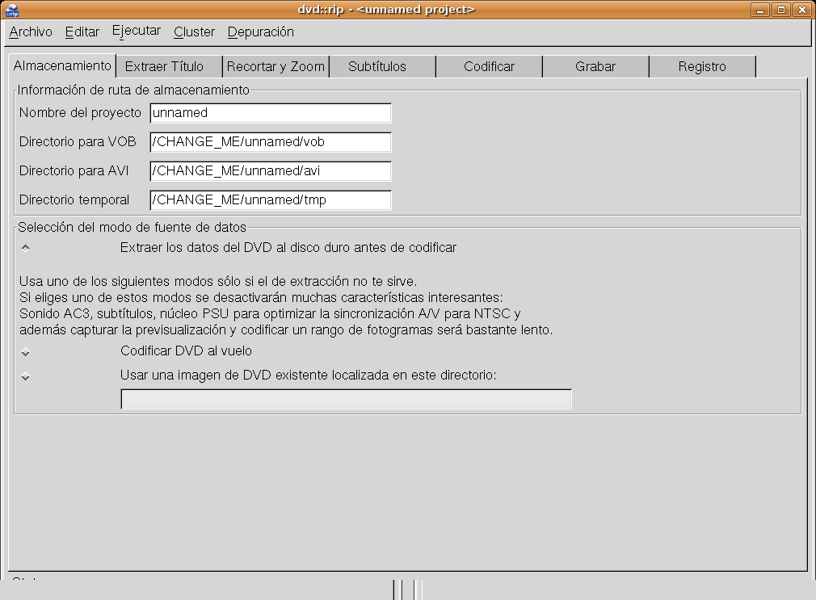
dvdrip.png

Situació 2
De vegades, es necessita copiar un DVD-Vídeo al disc dur per a poder treballar amb ell o simplement reproduir-lo sense tenir el DVD dins del lector. Per a això, podem utilitzar dvdbackup que ens permetrà fer-ho d'una forma simple i molt efectiva. Necessitarem instal·lar el paquet dvdbackup.
Per ripejar el DVD, es a dir, extraure'l, ens cal utilitzar la següent ordre des del terminal.
$ dvdbackup -M -i /dev/dvd -o /on/vulgueu/posar-lo
Això crearà al disc dur les típiques carpetes d'un DVD: AUDIO_TS; VIDEO_TS. Un cop acabat, podrem utilitzar la funcionalitat Crea DVD de vídeo que incorpora l'aplicació k3b.

Situació 3
En aquest cas, utilitzarem l'aplicació k9copy. K9copy pot considerar-se l'alternativa al DVDshrink de Windows. Serveix per a copiar un o més títols de DVD, eliminant els subtítols o els menús. És molt útil a l'hora de passar un DVD de doble capa a un de capa simple. També el podem utilitzar com a alternativa a dvdbackup, ja que també permet un clonat exacte de vídeo-DVD.
Instal·leu el paquet k9copy des dels repositoris Universe i Multiverse.
Un cop instal·lat, aneu al menú So i Vídeo -> k9copy
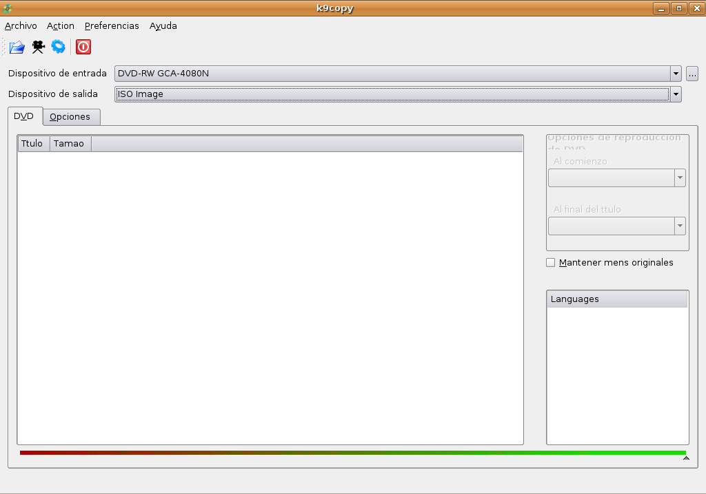
k9copy.png

Càmera digital
Actualment, les càmeres digitals constitueixen un perifèric habitual en la majoria de llars on hi ha una instal·lació informàtica. Això és gràcies a l'augment progressiu de la qualitat de les fotografies i al descens gradual del seu preu.
Accedir, per tant, a una càmera digital per a arxivar les fotografies al disc dur, pot considerar-se una tasca bastant habitual que, amb Ubuntu, trobareu summament senzilla.
La majoria de les càmeres digitals admeten en el seu propi menú de configuració establir la comunicació amb l'ordinador en mode càmera o en mode disc. Aquesta terminologia pot variar d'un model a un altre, però en essència significa que en el primer cas s'utilitzarà PTP (Picture Transfer Protocol) com a protocol de transferència i, en el segon cas, l'accés a la memòria de la càmera es realitzarà com si es tractés d'un disc USB, és a dir, com als llapis USB que han substituit els disquets tradicionals. En qualsevol dels casos, recuperareu les fotografies còmodament.

Accés en mode PTP
En connectar la càmera amb el cable USB al ordinador, el sistema detectarà el dispositiu i us informarà mitjançant una finestra emergent.
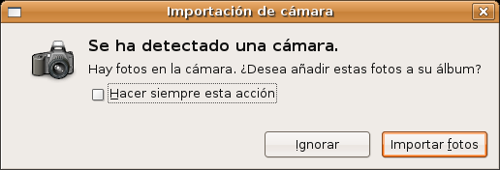
cam01.png
Prement sobre Importa fotos, s'iniciarà un assistent per a la transferència de les fotografies.
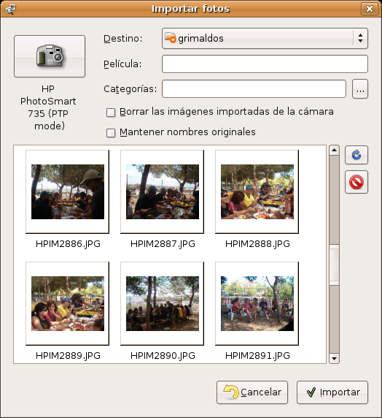
cam02.png
Si els controladors per al model de la vostra càmera no estiguessin ja al sistema, l'assistent es connectarà a Internet (si té configurada la connexió) i es descarregarà automàticament el controlador necessari per a comunicar-se amb la càmera.
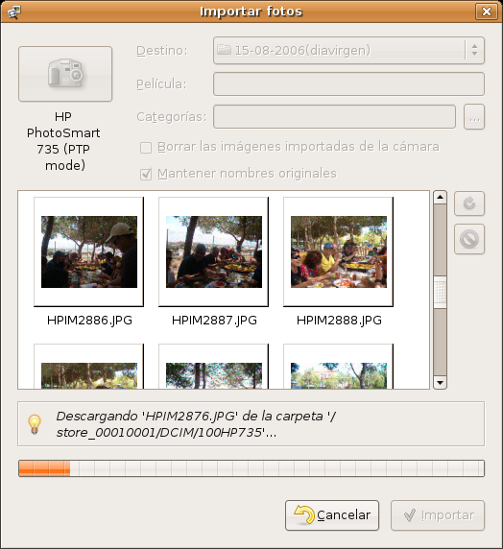
cam03.png
Un cop triada la carpeta de destí i, opcionalment, categoritzades les imatges, començarà la transferència, monitoritzada per una barra de progrés situada a la part inferior de la finestra.
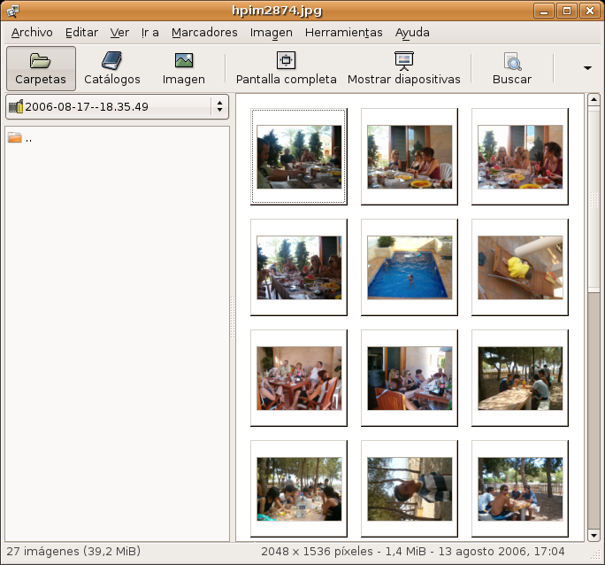
cam04.png
Finalment, s'executarà l'aplicació gThumb que ens permetrà una gestió completa de les imatges: veure en pantalla completa, categoritzar-les, realitzar algunes transformacions, crear àlbums, etc.

Accés en mode disc
En cas de tenir la càmera configurada en mode disc, o bé el protocol PTP de la nostre càmera no estigui completament suportat, en connectar-la, una finestra emergent ens indicarà que ha detectat una targeta de memòria.
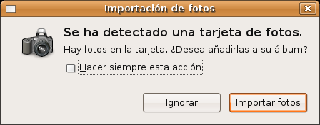

cam05.png
En aquest cas, en prémer sobre Importa fotos, serà el propi gThumb que recuperarà les imatges contingudes a la targeta.
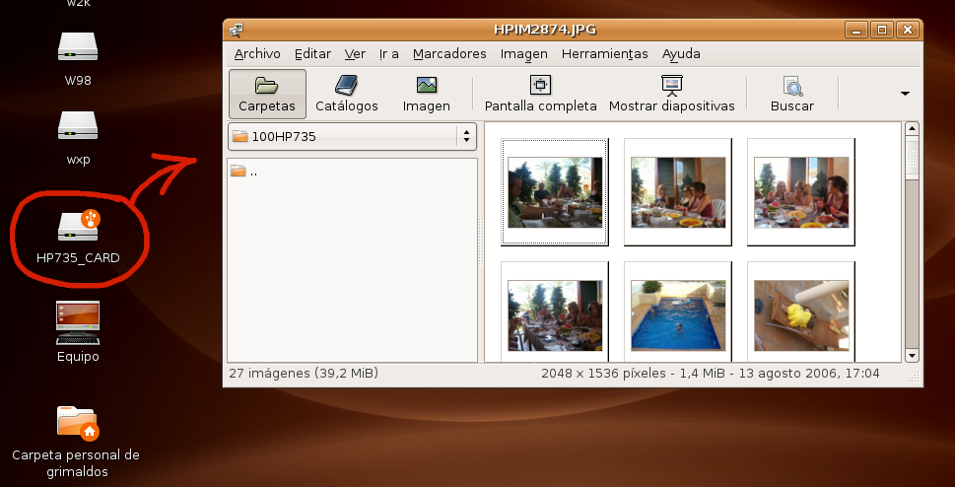
cam06.png
D'aquesta forma, podem seleccionar les fotografies i copiar-les a la carpeta de la nostra elecció utilitzant el propi Navegador de fitxers, ja que el dispositiu és accessible com si es tractés d'un llapis USB, fins i tot podrem apreciar la icona de dispositiu USB a l'escriptori i l'haurem de desmuntar abans d'apagar la càmera.
Activitat 4
gThumb és un simple, però eficaç, programa de gestió de fotografies. Us proposem una pràctica per a descobrir alguna de les seves potencialitats.
Imagineu que teniu un conjunt d'imatges que voleu publicar en una pàgina web. Creeu una carpeta nova per a acollir-les, per exemple, fotosweb. Aneu al menú Aplicacions -> Gràfics -> Visualitzador d'imatges gThumb i obriu la carpeta on es troben les fotos originals. Seleccioneu aquelles que voleu publicar i accediu al menú Eines -> Crea un àlbum per la Web. Obtindreu un assistent on haureu d'indicar la carpeta de destí, en aquest cas fotosweb, podreu copiar les originals i redimensionar-les, establir la quantitat de miniatures per pàgina, indicar el títol i un peu. Finalment, pot triar un tema que condicionarà l'aspecte de l'àlbum, així com la llegenda que acompanyarà a cada imatge, prement sobre el botó amb els tres punts suspensius que trobareu a continuació del camp Tema.
Practiqueu aquest procés fins a trobar l'aspecte desitjat per al vostre àlbum, que podreu observar localment apuntant amb el navegador al fitxer index.html que s'haurà creat a la carpeta fotosweb. Si el voleu publicar, només haureu de transferir la carpeta fins al vostre servidor i crear l'enllaç corresponent des del seu lloc web per a fer-lo visible.

Escàner
L'escàner és un altre dels perifèrics habituals que podem trobar a les instal·lacions domèstiques. De nou, el seu baix preu i la qualitat de les captures l'han convertit en una eina accessible que us permetrà digitalitzar imatges d'una manera còmoda i efectiva.
A diferència d'altres sistemes, on cada model ve acompanyat d'un controlador específic i un programari de captura propi, a GNU/Linux la idea és diferent. Consisteix en desenvolupar una interfície comuna (SANE, Scanner Access Now Easy) que permet capturar imatges des de qualsevol dispositiu. D'aquesta manera, s'aconsegueix una magnífica i desitjable homogeneïtat a l'hora d'establir les condicions d'escaneig.
El comportament del sistema amb els dispositius que es poden connectar “en calent” pot controlar-se mitjançant el menú Sistema -> Preferències -> Unitats i medis extraïbles.
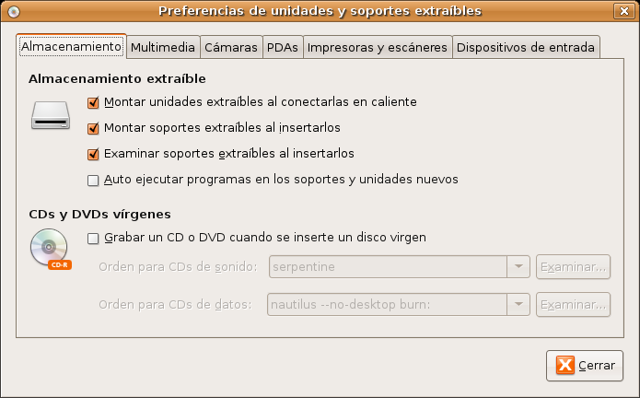
extraibles.png
De manera que, si teniu un escàner connectat al vostre ordinador, probablement Ubuntu ja l'hagi detectat i configurat. Només haureu d'accedir a Xsane per a començar a capturar imatges (o text) mitjançant el vostre escàner.

L'aplicació XSane
Sane és una eina gràfica que permet, còmodament, obtenir fitxers digitals a partir de documents introduïts a través d'un escàner connectat a l'ordinador.
L'aplicació es distribueix per l'escriptori en diferents finestres mitjançant les quals podem tenir un control total sobre el procés de captura i digitalització. Aquestes finestres es poden mostrar o ocultar a voluntat depenent de si és o no necessari intervenir en la correcció dels paràmetres que controla cadascuna d'elles.
Si no esteu molt familiaritzat amb el món de la imatge digital, potser us sembli aclaparant l'aspecte d'aquesta aplicació i us sentiu una mica desconcertat en veure la quantitat d'elements que podem controlar. Per contra, si sou un expert en aquestes qüestions, apreciareu les possibilitats que aquest programa us ofereix. En qualsevol cas, si el vostre objectiu és escanejar una imatge sense més pretensions, no us preocupeu, el procés resultarà molt senzill i podreu confiar en els ajustaments automàtics d'Xsane.

Un exemple bàsic
Per invocar a Xsane aneu al menú Aplicacions -> Gràfics -> Escàner d'imatges Xsane. Obtindreu diverses finestres distribuïdes per l'escriptori.
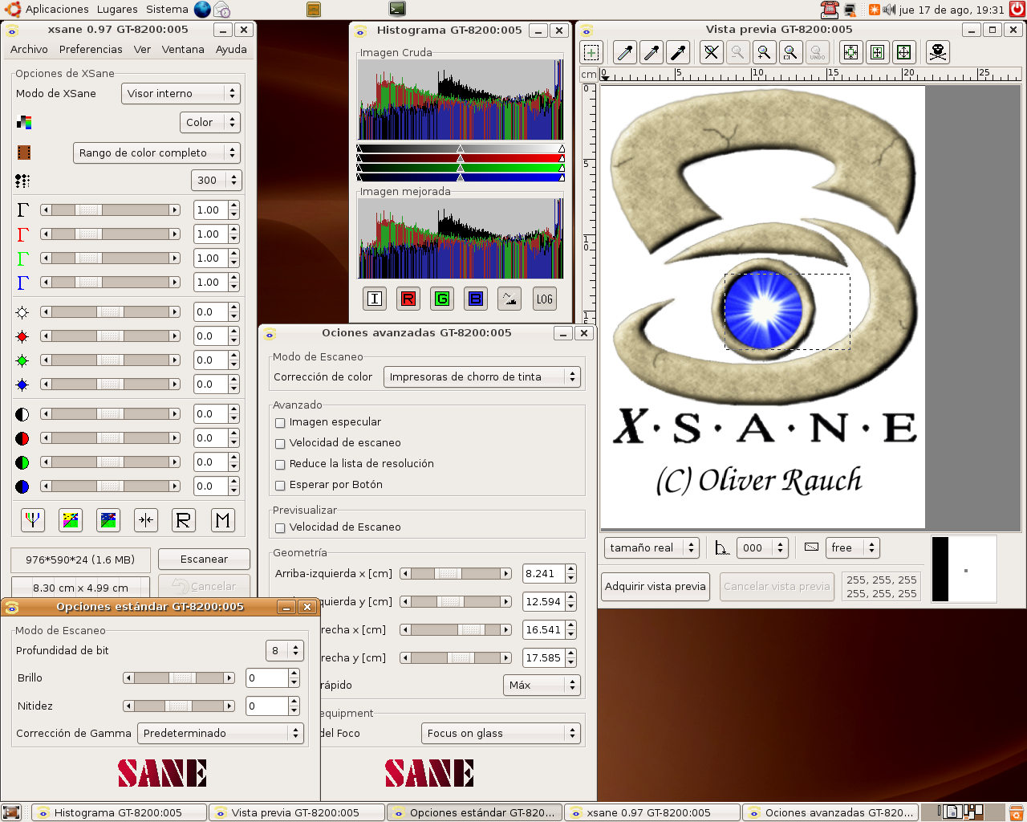
xsane01.png
Per a realitzar una captura simple, us interessa únicament la finestra principal, retolada amb el nom xsane, seguit de la versió del programa i la finestra de Vista prèvia.
Podem ocultar/mostrar les diferents opcions de l'aplicació mitjançant el menú Finestra.

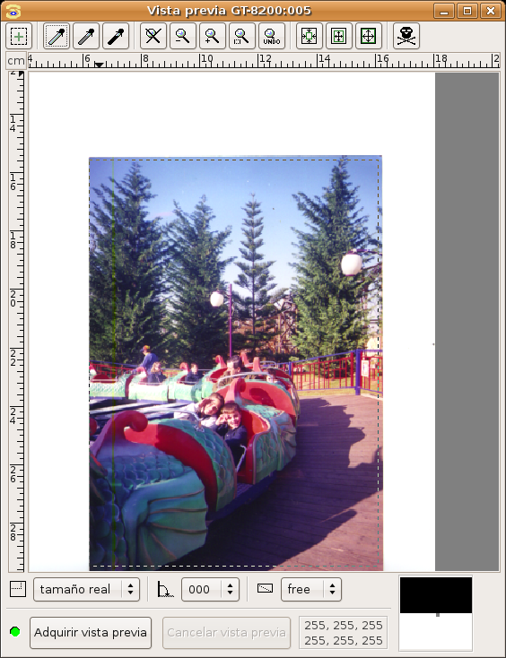
xsane02.png
En primer lloc, premerem el botó Vista prèvia per a obtenir una previsualització del document que haguem col·locat en l'àrea d'escaneig. Seguidament, seleccionarem la zona concreta que volem capturar prement el botó esquerra del ratolí sobre el cantó superior esquerre i arrossegant la pulsació fins al cantó inferior dret. Podeu observar la zona seleccionada dins del marc amb línies discontínues conegudes amb el nom de “formigues marxants”.
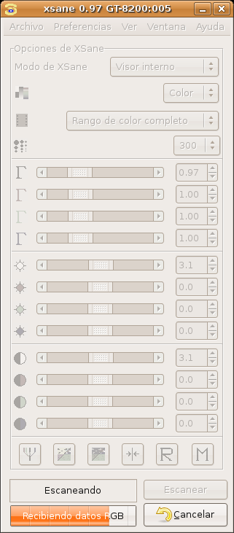

xsane03.png

Ha arribat el moment de la captura. Us podeu fixar en el següents detalls de la finestra principal.
- Mode de XSane: Podeu comprovar que la opció activa és Visor intern. La resta de les opcions desen la imatge directament, l'envien a la impressora, Fax o correu electrònic, però és preferible obtenir una visualització abans de desar-la o transferir-la al visor intern i comprovar que la zona capturada s'ajusta a la vostra intenció.
- Color: En el desplegable immediatament inferior, establirem el tipus d'original: color, gris o blanc i negre.
- Rang de color complet, a menys que es tracti d'una diapositiva o un negatiu.
- Resolució: És el paràmetre més important ja que determina la qualitat final de la imatge. 150 seria una quantitat idònia si el destí és una impressora d'injecció de tinta convencional.
A mode d'orientació, les resolucions idònies segons el destí final de la imatge serien: Monitor (72-90), Impressora de tinta (100-120), Impressora foto/làser (120-150) i Reproducció professional (200-300), sempre assumint que la imatge s'imprimeix en la seva mida original, si s'augmenta l'escala, també haurà d'augmentar en la mateixa proporció la resolució de la captura.
A continuació, si premeu sobre el botó Escaneja de la finestra principal, una barra de progrés ens indicarà l'estat de la captura.
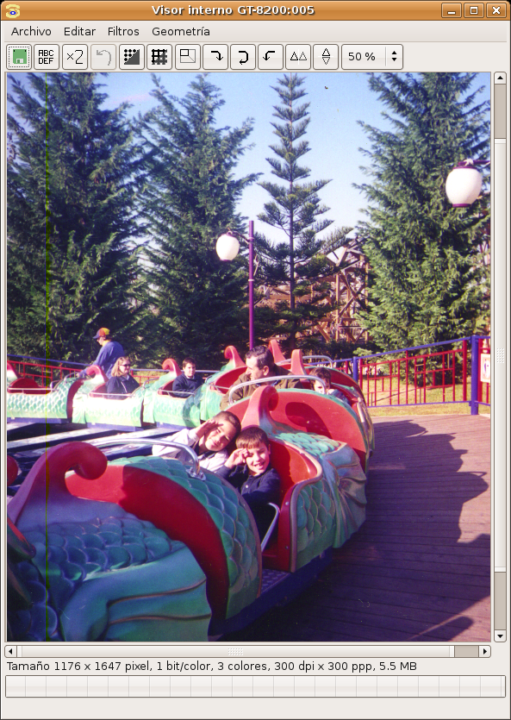
xsane04.png
Finalment, es mostrarà la imatge obtinguda en un visor intern juntament amb una barra informativa situada a la part inferior de la finestra que ens indica les característiques tècniques de la imatge.
Aquest visor ens permet realitzar petits retocs a la imatge, però sempre serà millor realitzar aquests amb un programa específic com el Gimp, de manera que podeu accedir al menú Fitxer -> Desa i obtindrem una finestra de diàleg per a indicar la carpeta de destí i el nom de la imatge. El tipus de fitxer s'ha d'establir amb l'extensió, de manera que si escrivim imatge.jpg es desarà la foto en format JPG.
De manera general, es pot indicar que el format TIF és l'adient per conservar les nostres imatges sense pèrdues de qualitat, JPG si el seu destí és exclusivament la web i PNG si l'utilitzarem en la web i a més a més formarà part d'algun document composat com PDF o serà imprès. Un bon costum és desar sempre originals TIF i generar versions de la imatge segons quin sigui el seu posterior ús.

